ALUNO:___________________________________________6º ANO ____
DATA: _____________________
PROVA ADAPTADA.

1) COMPLETE COM AS PALAVRAS DO QUADRO, IDENTIFICANDO EM CADA PROCEDIMENTO, QUE VALOR ÉTICO ESTÁ SENDO ESTIMULADO.
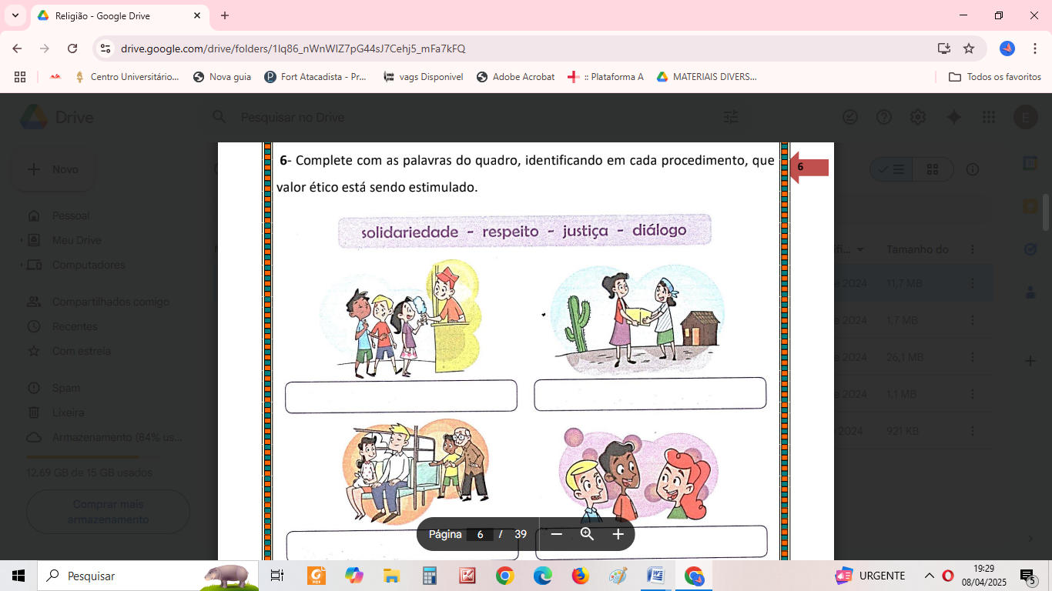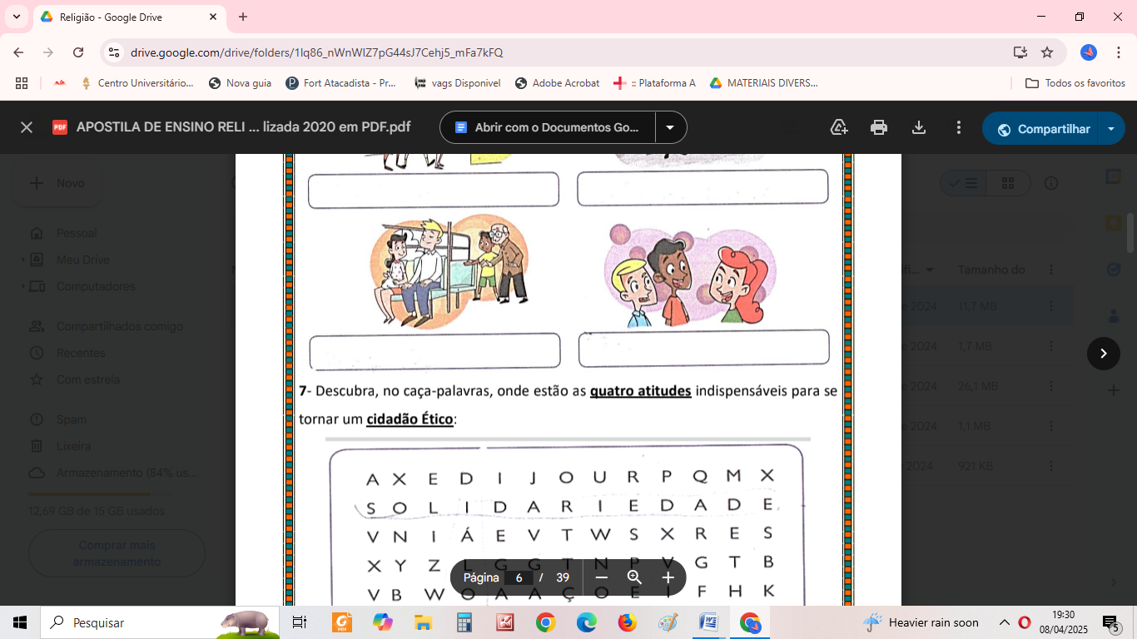
2) DESCUBRA, NO CAÇÃ-PALAVRAS, ONDE ESTÃO AS ATITUDES PARA SE TORNAR UM CIDADÃO ÉTICO: ( SOLIDARIEDADE, RESPEITO, DIÁLOGO, JUSTIÇA).
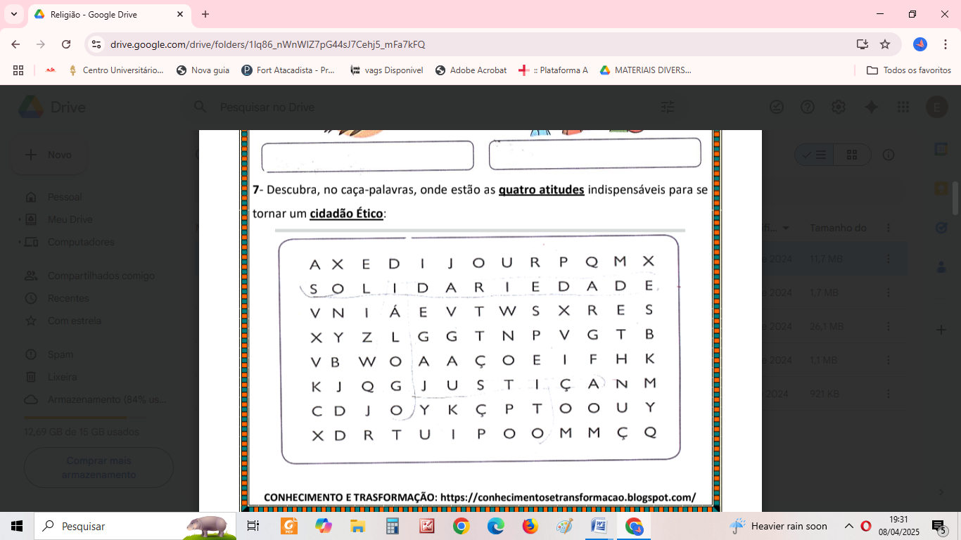
3) FAÇA UM (X) NOS VALORES QUE DEVEMOS PRATICAR AO CONVIVER COMAS PESSOAS.
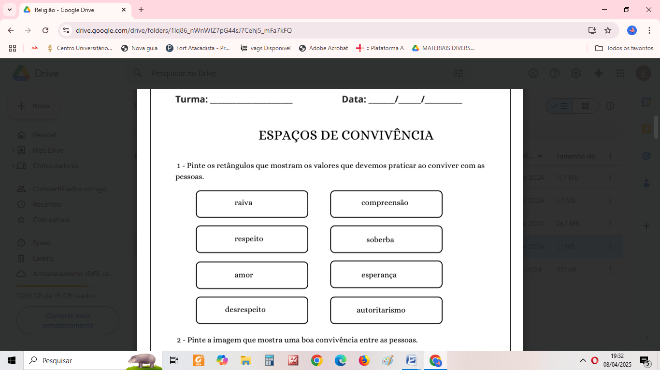
4) CIRCULE AS SITUAÇÕES EM QUE OCORRE SOLIDARIEDADE ENTRE AS PESSOAS:
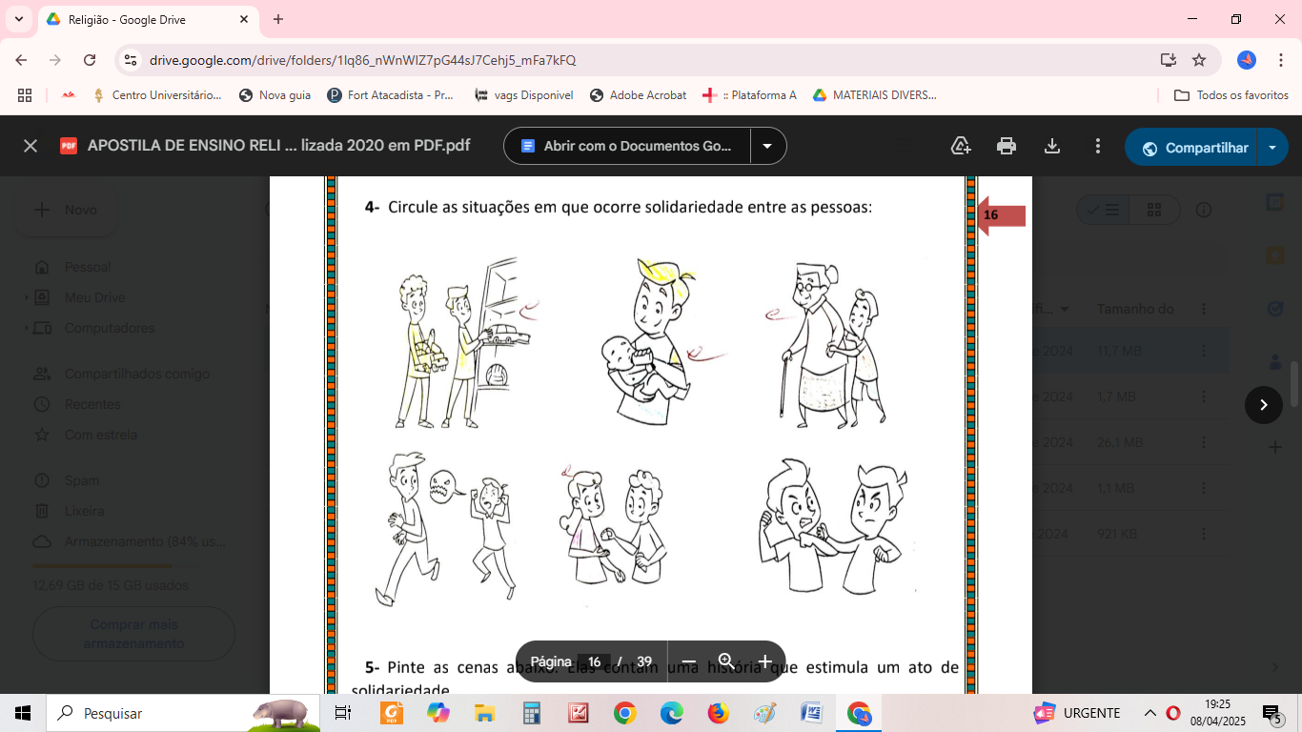
5) CIRCULE A IMAGENS QUE REVELAM GENTILEZA.
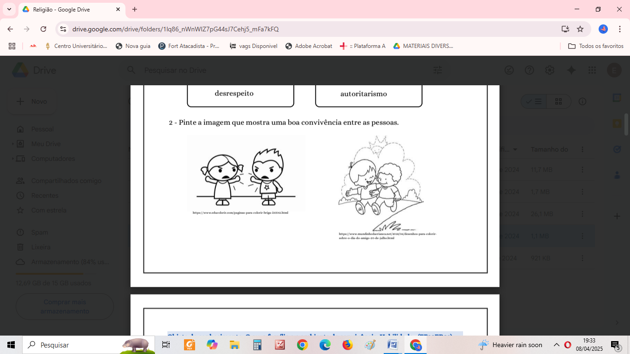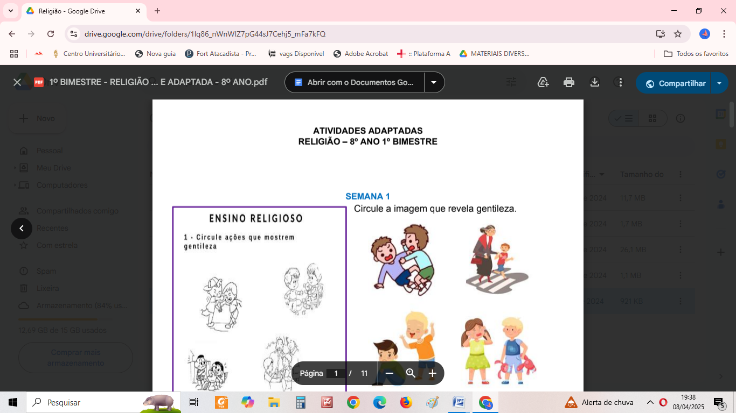


6) OBSERVE AS IMAGEM ABAIXO E FAÇA UM
( X ) BEM FORTE NO QUE É PROIBIDO:
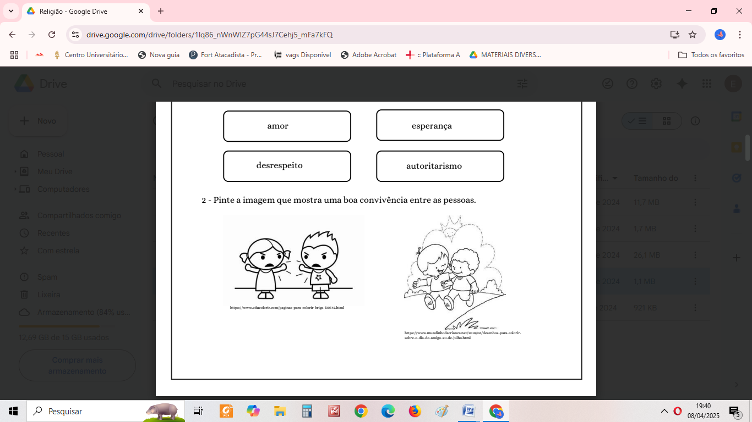
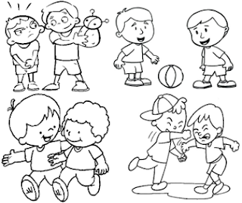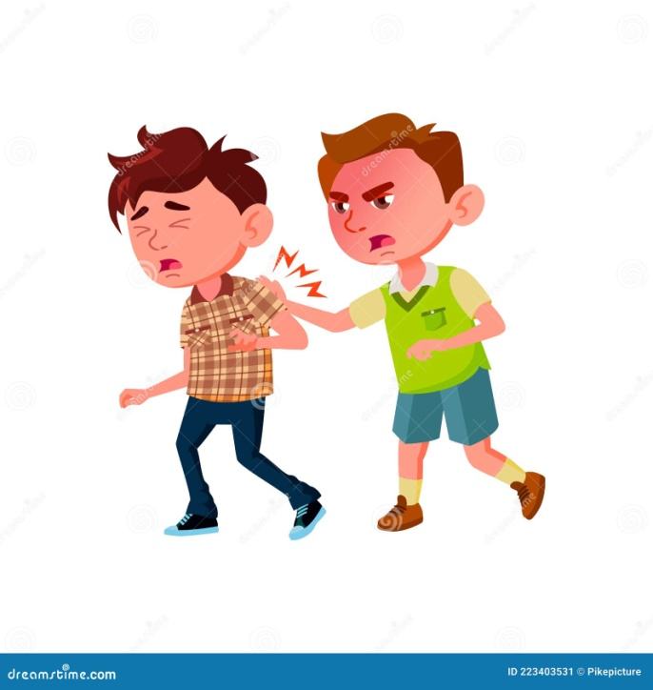
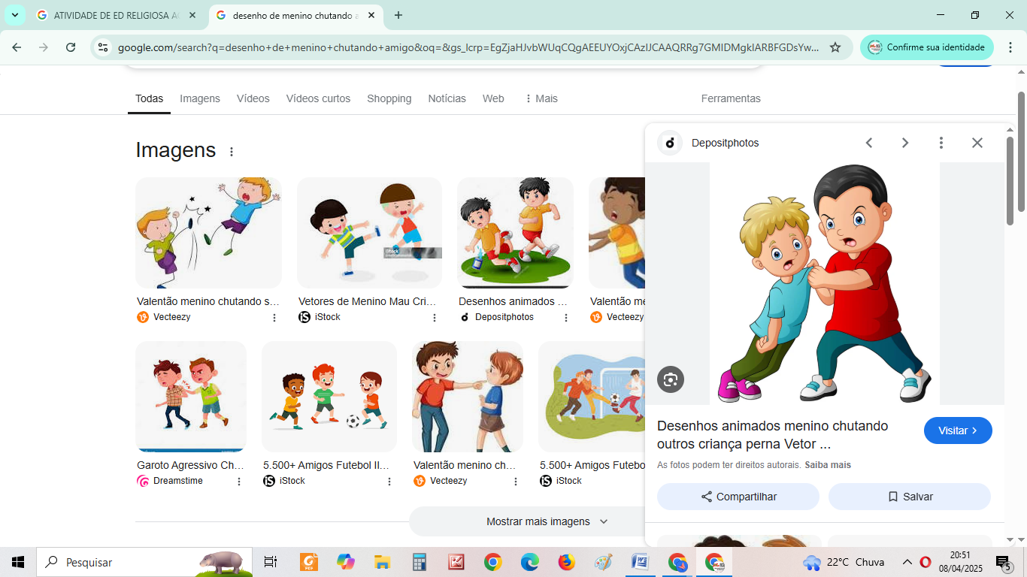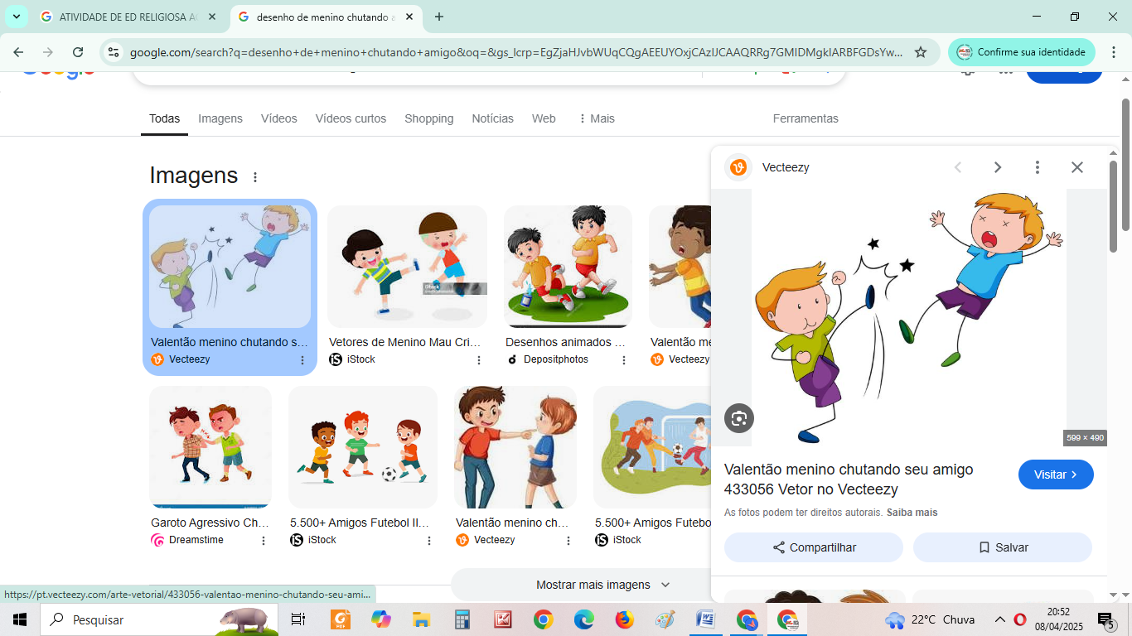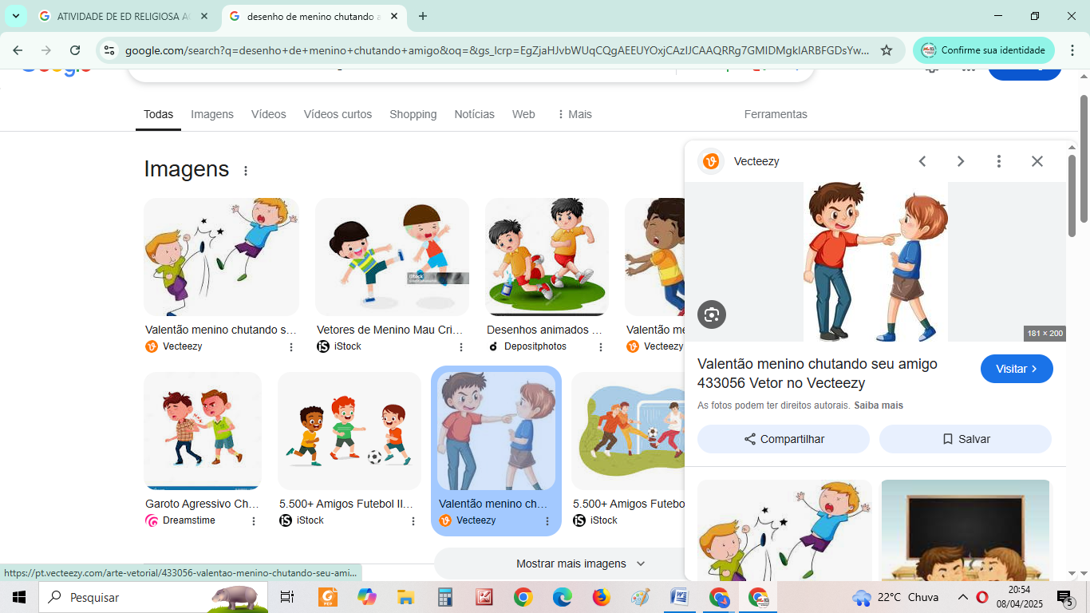

7) TER AMIGOS É MUITO BOM PARA:
